Спочатку я просто зчитую дані, дивлюсь чи вони збалансовані та малюю їх:
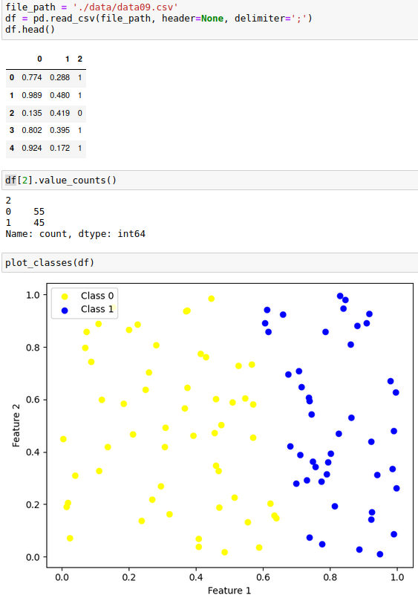
Після цього я розбиваю дані на трейнові та тестові, треную на них SLP та знову малюю ті ж дані, але тепер з прямою, натренованою за допомогою SLP:

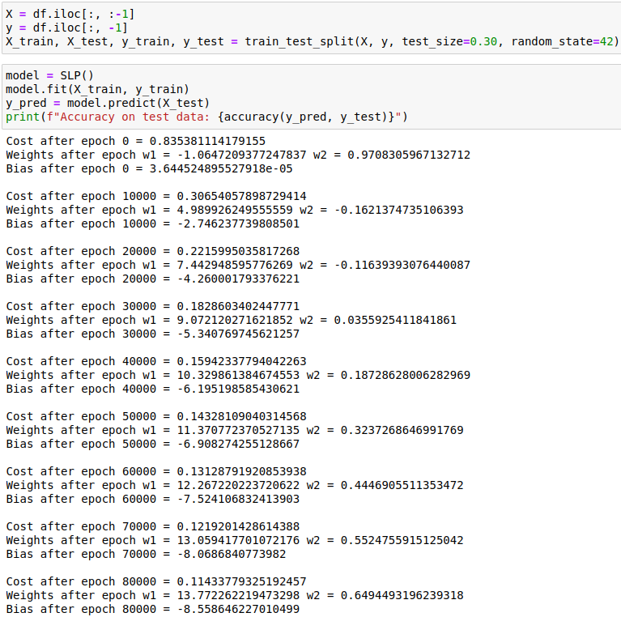
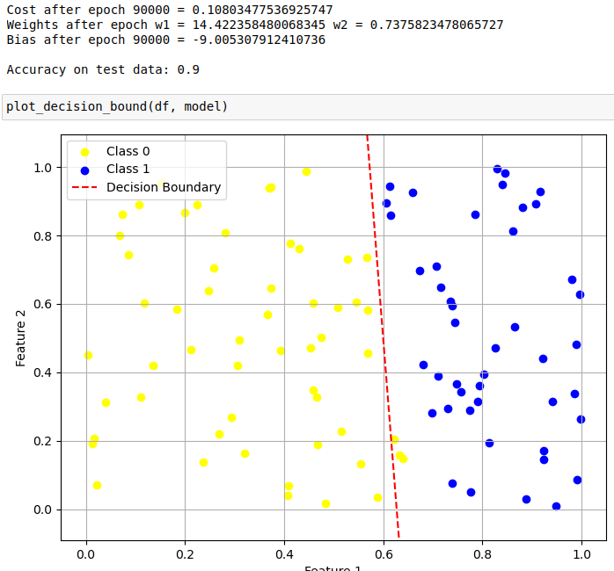
Після цього я порівнюю свій результат з вбудованим у sklearn SLP
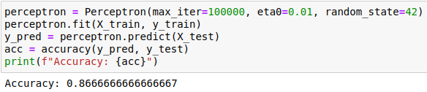
Як видно точність сильно відрізняється, я передивився документацію, та вимкнув усі значення по замовчуванню, але це не змінило точність, тому мені здається, що такі розбіжності в точності можуть бути через те що я не так генерую ваги, як в sklearn.

Реалізація кастомного SLP:

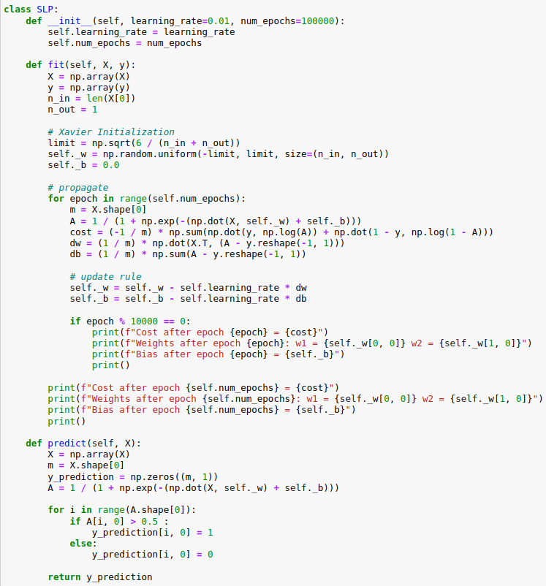
Спочатку ми ініціалізуємо модель льорнінг рейтом та кількістю епох. Далі в методі фіт ми ініціалізуємо ваги та біас за методом Xavier, після цього вже у циклі, який працює стільки скільки у нас епох я обраховую результат роботи нейрона та cost, а також похідні cost за w та b та апдейчу ваги та біас згідно з алгоритмом градієнтного спуску. Ну і в методі predict я просто предікчузначення використовуючи натреновані ваги та біас.

